3D-TRIO: LINDNER METALLDECKEN MIT NEUEN OBERFLÄCHENDESIGNS IN 3D-OPTIK
Bilder:
Lindner_img_de_touchdesign_18.jpg
Lindner_img_de_touchdesign_28.jpg
Lindner_img_de_touchdesign_29.jpg Lindner_img_de_touchdesign_30.jpg
Lindner_img_de_touchdesign_31.jpg

Bildverweise:
© www.Lindner-Group.com

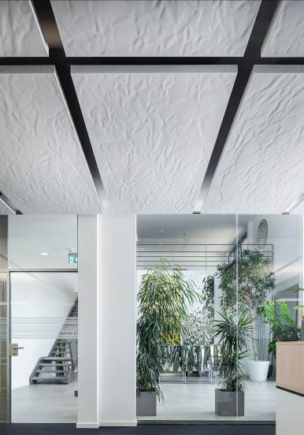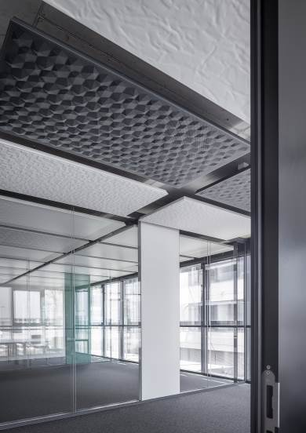
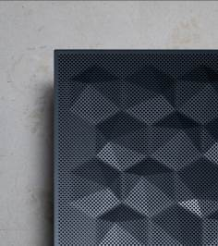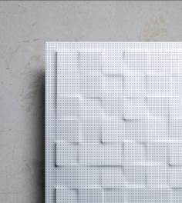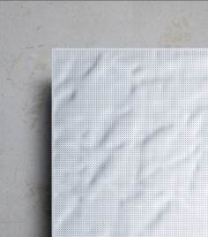

Die Lindner Group hat ihr Angebot für individuelle Deckengestaltung um neue Designoberflächen erweitert: Die Metalldeckensegel sind jetzt in drei weiteren Ausführungen, mit unterschiedlichen Strukturen und 3D-Prägungen erhältlich:
- TOUCHdesign Crystal mit 3D-Kristallprägung
Die 3D-Prägungen in Kristalloptik mit einer fixen Ausrichtung – oder alternativ in einer chaotischen Anordnung – lassen die Metalldeckensegel in einem interessanten Schattenspiel erscheinen.
- TOUCHdesign Pixel mit 3D-Quadratprägung
Für geordnete Formen und ein doch abwechslungsreiches Erscheinungsbild sorgt die geprägte Rasteroptik. Das gezielte Weglassen von Quadraten ermöglicht die Integration von LED-Spots.
- TOUCHdesign Paper mit 3D-Knitterprägung
Im Gegensatz zur Crystal und Pixel entsteht hier durch eine besondere Prägetechnik der Metalldeckensegel eine stark unstrukturierte Oberfläche.

Die tiefmatte Pulverbeschichtung MOODline, mit dem Farbton Naturweiß 9016 oder Lavagrau 7016, verstärkt die dreidimensionalen Effekte der neuen 3D-Designs zusätzlich und unterstreicht den eleganten Look. Unterschiedliche Perforationen und die Akustikstoffeinlage Acustica mit hohem Recyclinganteil sorgen darüber hinaus für hohe Schallabsorptionswerte. Basierend auf dem Lindner Deckensystem LMD-DS 320 sind die Elemente mit TOUCHdesign Oberfläche in verschiedenen Plattenlängen (600 – 3.000 mm) und -breiten (600 – 1.250 mm) erhältlich und in den Baustoffklassen A2 - s1, d0 (DIN EN 13501-1) bzw. Class A (ASTM E 84) geprüft. Selbstverständlich ist das System nachhaltig. Das Lindner Deckensystem verfügt über eine Umweltproduktdeklaration und ist unter anderem DGNB-, BREEAM und LEED-konform. Ebenso wurde das System als Cradle to Cradle Certified® in Silber zertifiziert.

So verbinden Deckensysteme von Lindner individuelle Designansprüche mit funktionalen Anforderungen und machen Metalldecken zum repräsentativen, nachhaltigen Blickfang.

Mehr Informationen zu Lindner
finden Sie unter:
www.Lindner-Group.com

XING:
www.xing.com/companies/lindnergroup

LinkedIn:
www.linkedin.com/company/lindner-group

twitter:
www.twitter.com/Lindner_Group

Pinterest:
www.pinterest.de/lindnergroup

Instagram:
www.instagram.com/lindner_group
Kontakt für
Presse- und Leseranfragen:

Lindner Group
Vertriebsstrategie und Marketing

Christina Rieger
Bahnhofstraße 29
94424 Arnstorf

Telefon: +49 8723 20-3148
Christina.Rieger@Lindner-Group.com
Die Lindner Group ist Europas führender Spezialist in den Bereichen Innenausbau, Fassaden und Isoliertechnik. Das Familienunternehmen verfügt über mehr als 50 Jahre Erfahrung im „Bauen mit neuen Lösungen“, der Entwicklung und Ausführung von individuellen und fortschrittlichen Projektlösungen, die Mehr.Wert bieten. Mit weltweit gut 7.500 Mitarbeitern betreibt Lindner vom bayerischen Arnstorf aus Produktionsstätten und Tochtergesellschaften in mehr als 20 Ländern.

